Final S09 A 2013
16 Janvier 2014

Question 1 Conditions de travail

Observez attentivement la situation de travail ci-dessous et répondez aux questions qui suivent :

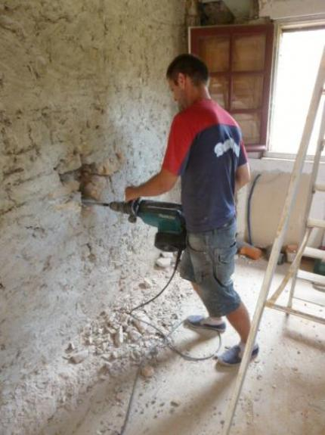

1 Quels sont les risques potentiels (sécurité et conditions de travail) liés à la situation de travail décrite ci-dessus et plus généralement ceux liés à l’utilisation d’un marteau piqueur ? Quelles sont les mesures de prévention qui peuvent être prises pour y remédier ?
(Vous présenterez votre réponse dans un tableau à deux colonnes, la première listant les risques potentiels et la seconde les mesures de prévention adaptées à chaque risque ainsi identifié)

2. La loi du 9 novembre 2010 relative à la prévention de la pénibilité au travail a identifié trois facteurs de risques principaux :

  - Quels sont ces trois facteurs de risques ?
  - Quels sont, parmi ces trois facteurs de risques, ceux qui vous semblent les plus présents dans la situation ci-dessus ? (Vous citerez un ou deux exemples concrets observables pour illustrer vos choix)

3. La loi de 2010 relative à la prévention de la pénibilité impose aux employeurs 2 nouvelles obligations, quelles sont ces 2 nouvelles obligations ?

4. La loi de 2010 à également identifié différents thèmes parmi lesquels l’employeur doit faire son choix pour élaborer son plan d’action de prévention de la pénibilité :

- Quels sont les thèmes fixés par la loi de 2010 ?
- Quels sont, parmi ces thèmes, les 2 thèmes que vous retiendriez en priorité pour diminuer la pénibilité au travail observée ci-dessus ? (Vous citerez un ou deux exemples concrets observables pour illustrer vos choix)

5. Enfin, quelle est la différence entre charges statiques et charges dynamiques de travail ? Quel est le type de charges le plus présent dans la situation de travail décrite ci-dessus ?
Question 2 Prévention des risques

- Quels sont les différents principes de prévention inscrits dans le code du travail ?

- Toute démarche de prévention des risques impose en premier lieu une évaluation des risques, quelle est la démarche à suivre pour réaliser une évaluation des risques efficace ? (Citez les différentes étapes à respecter avec quelques mots d’explication pour chacune d’elle)

- La mise en œuvre des principes de prévention, pour être pleinement efficace, doit respecter une double exigence et s’inscrire à la fois dans :
- une logique globale d’action
- une démarche d’amélioration continue

A quoi correspondent ces deux exigences ? (Formalisez chacune d’elle par un
schéma simple complété de quelques commentaires succincts)

QUESTIONS 3 et 4
Quizz et TD

Insérez dans votre copie les documents joints en y portant vos réponses et en y mentionnant votre nom et prénom sans oublier votre signature

QUELQUES CONSIGNES DE REDACTION
- Numérotez vos réponses
- Ecrivez une ligne sur deux
- Soyez précis en évitant les mots inutiles
- Structurez vos réponses

